9654/9755基线配置

Bios配置恢复默认
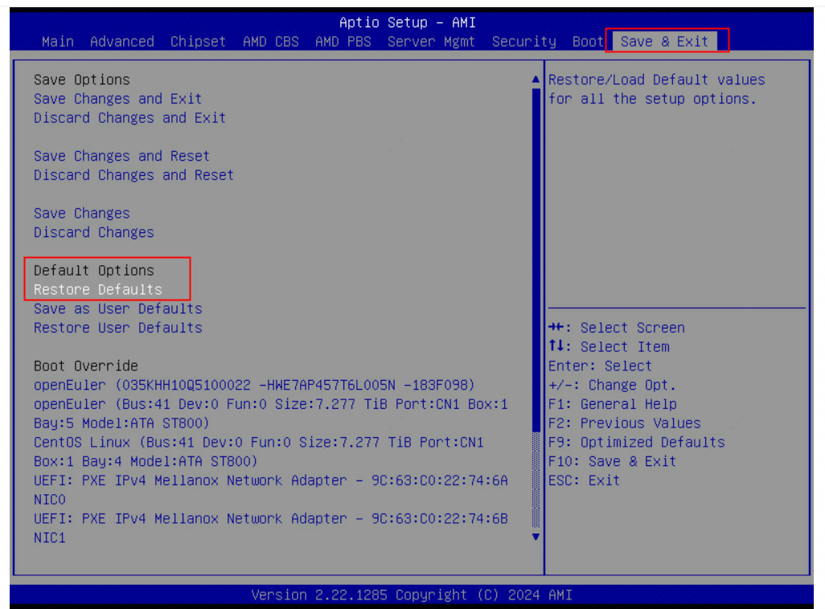

1. 内存与拓扑配置 (NUMA)
NUMA node per socket (NPS): * 设置值： NPS4
路径： AMD CBS -> DF Common Options -> Memory Addressing ->

9654:
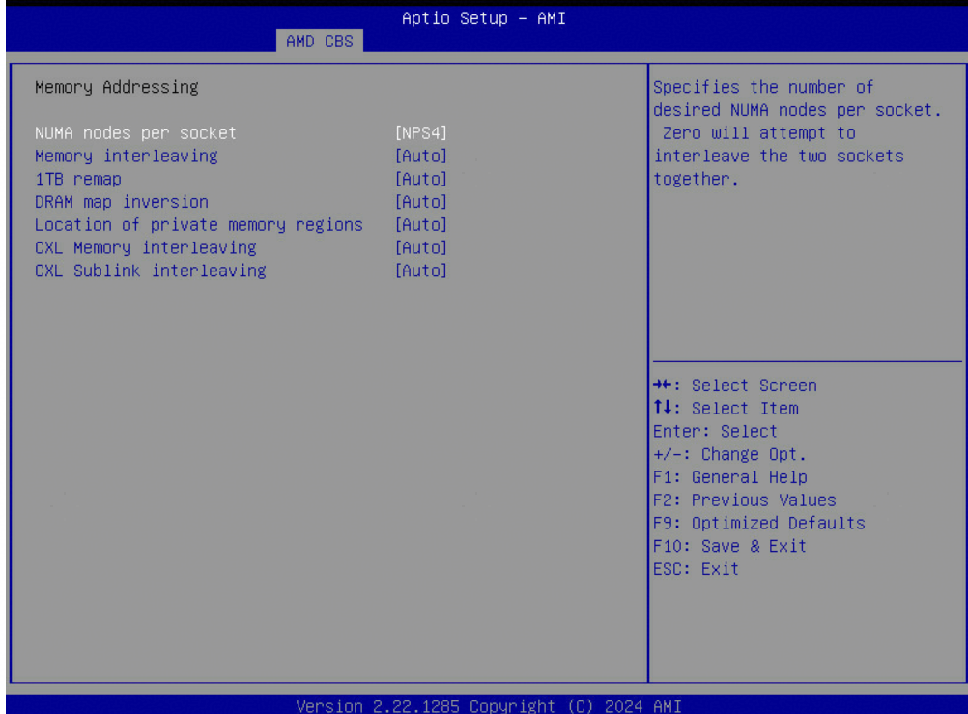
9755:
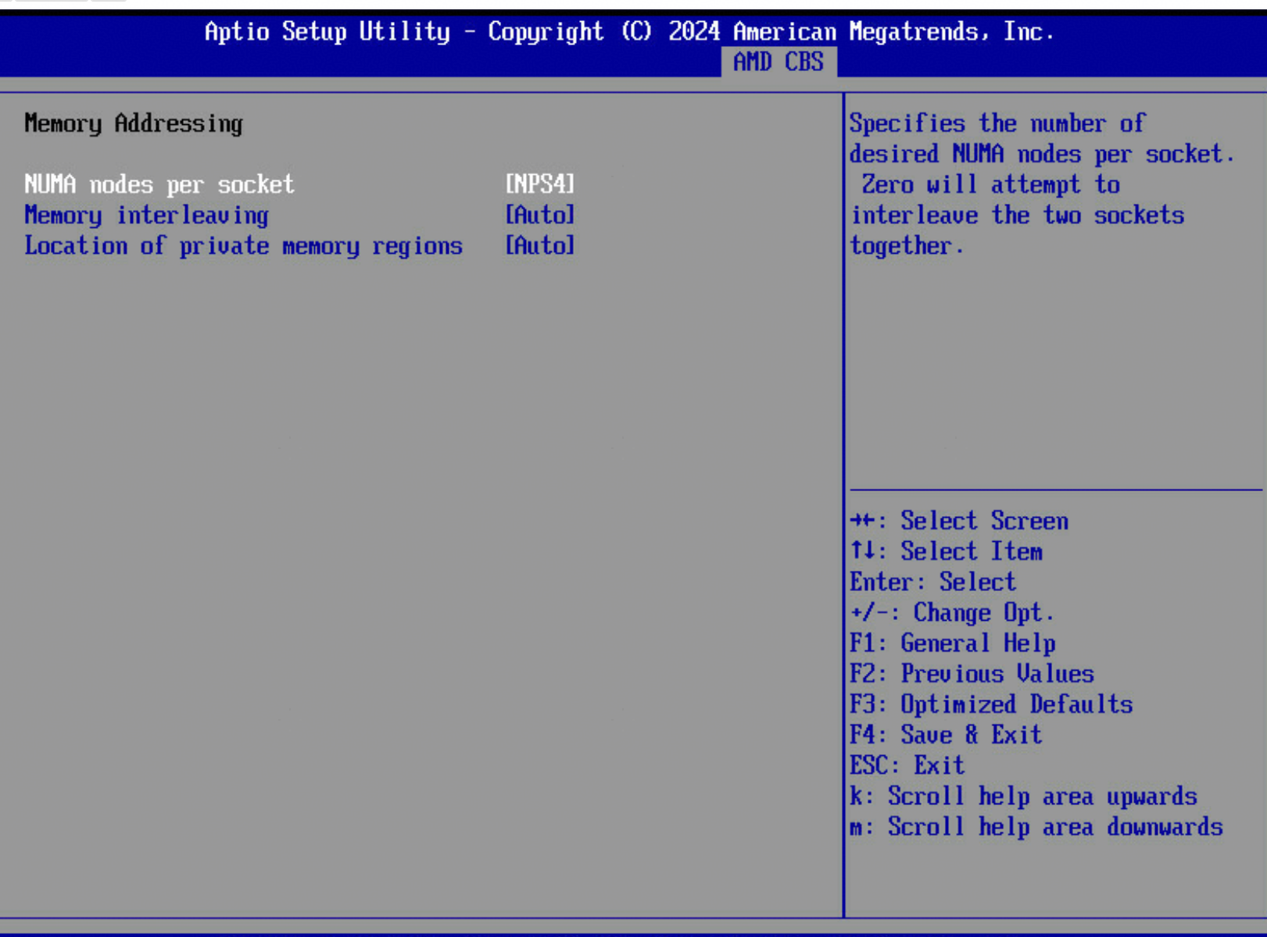
作用： 9654 拥有 96 个核心，划分为 12 个 CCD。设置为 NPS4 会将单颗 CPU 逻辑上切分为 4 个 NUMA 节点，降低跨越内存控制器的延迟。

2. 功耗与性能限制 (TDP/PPT)
TDP / PPT Control:设置值： Manual
TDP / PPT： 400（9654）/500（9755）

路径：AMD CBS -> NBIO Common Options -> SMU Common Options ->
9654:
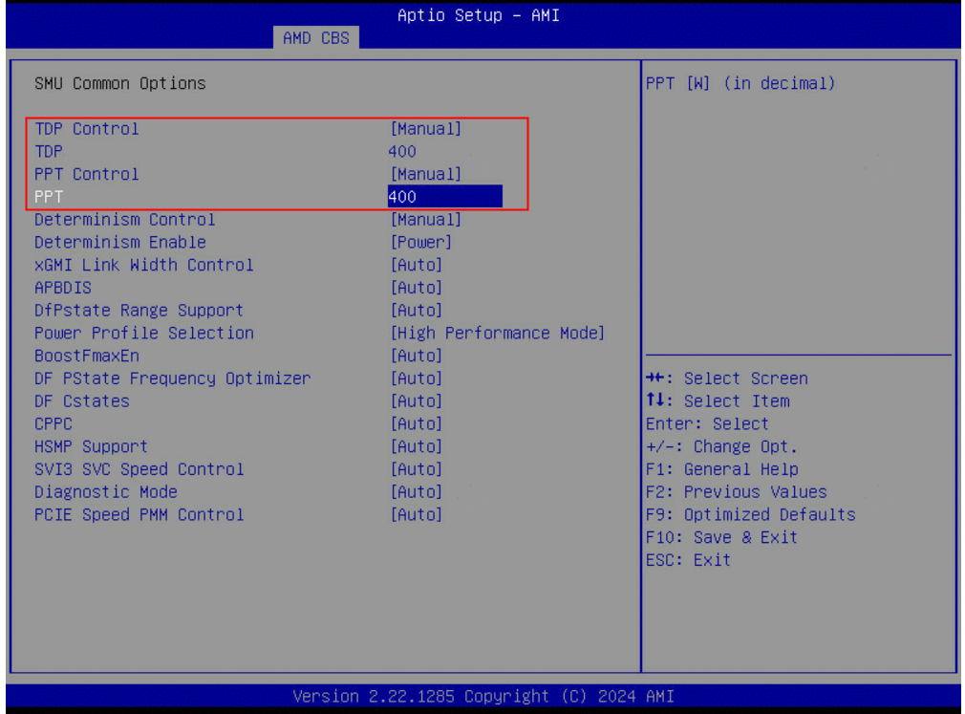
9755:
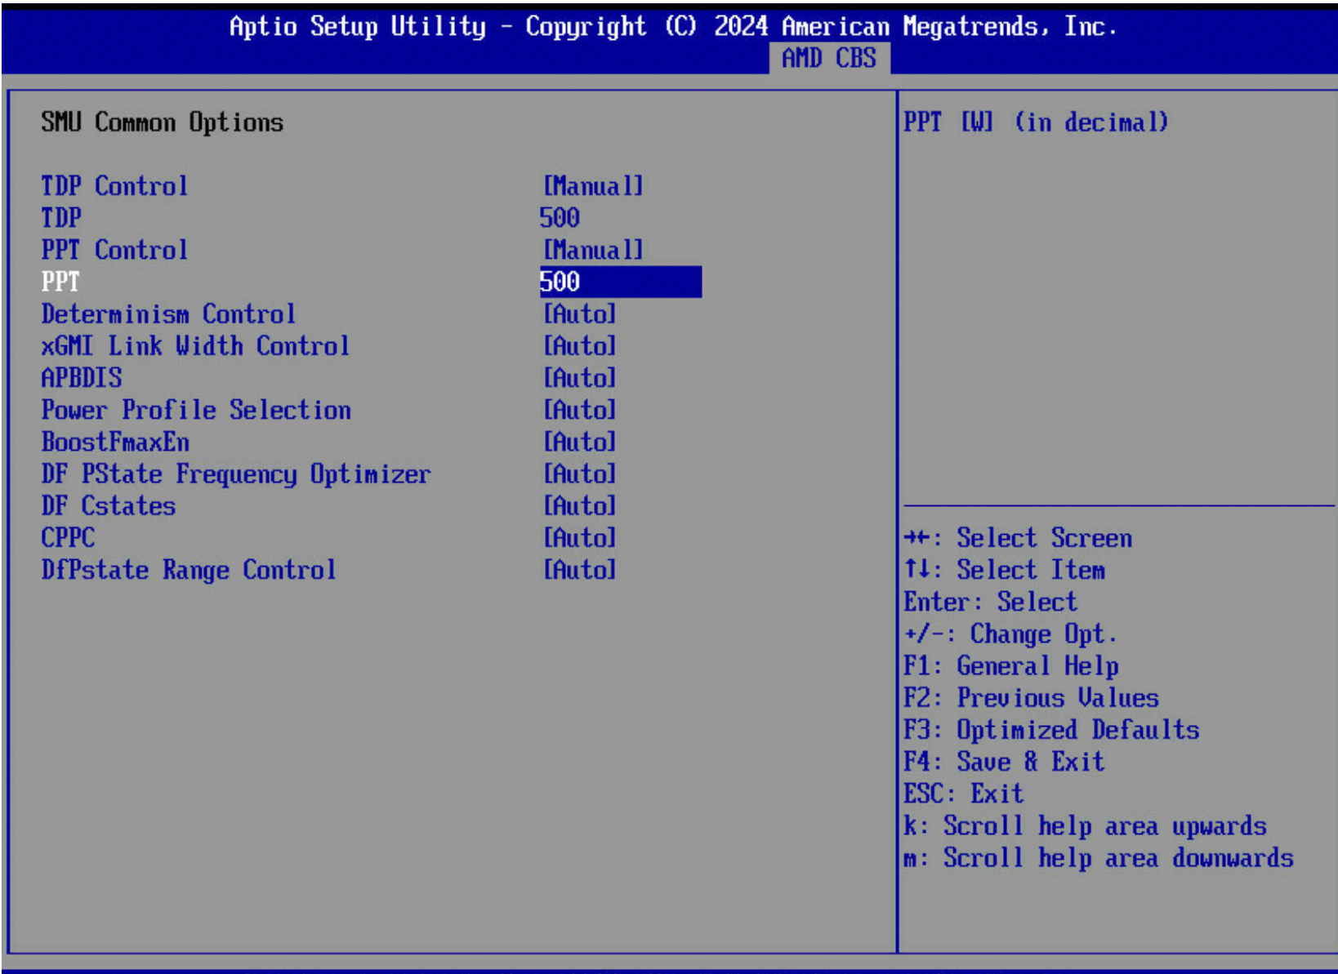
作用： 9654 的默认 TDP 是 320W，最高可配置（cTDP）为 400W。手动设为 400 会拉高功耗墙，允许 CPU 在高负载（如全核编译或复杂数据分析）下保持更高的全核频率。

3. 确定性控制 (Determinism)
Determinism Control: Manual
Determinism Enable: Power

路径： AMD CBS -> NBIO Common Options -> SMU Common Options ->
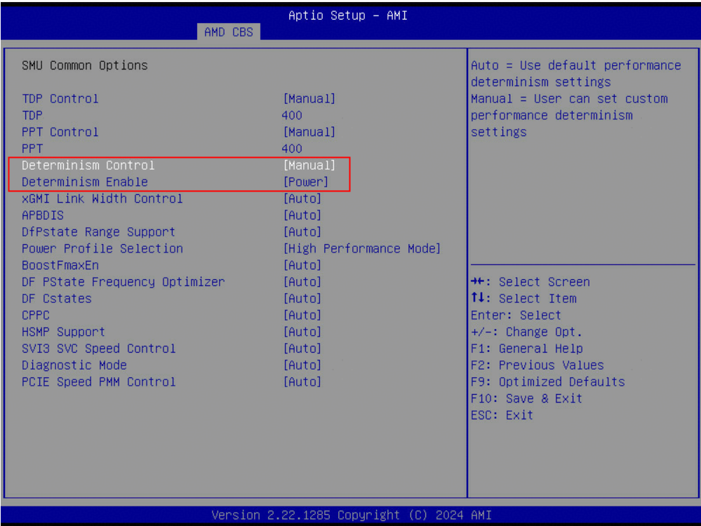
作用： * Performance 模式： 确保每颗 CPU 性能一致。
Power 模式： 允许 CPU 在功耗范围内尽可能压榨性能。对于追求极致单核或全核频率的优化任务，Power 模式通常更合适。

4. 频率与加速 (Boost)
BoostFmaxEn: Manual
BoostFmax: Auto

路径： AMD CBS -> NBIO Common Options -> SMU Common Options
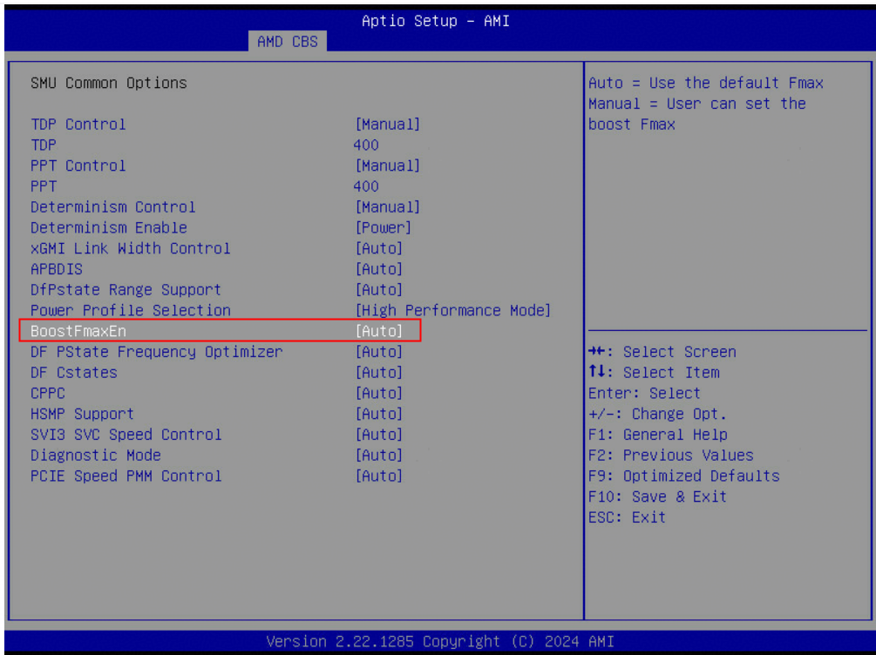

作用： 这允许系统根据散热情况自动调节最高加速频率。

5. 虚拟化支持 (SVM / SR-IOV)
SVM Mode: Enabled (这是 AMD 的 CPU 虚拟化技术)
SR-IOV Support: Enabled (用于 PCIe 设备虚拟化)

路径： Advanced -> CPU Configuration 或 Advanced -> PCI Subsystem Settings。
9654:
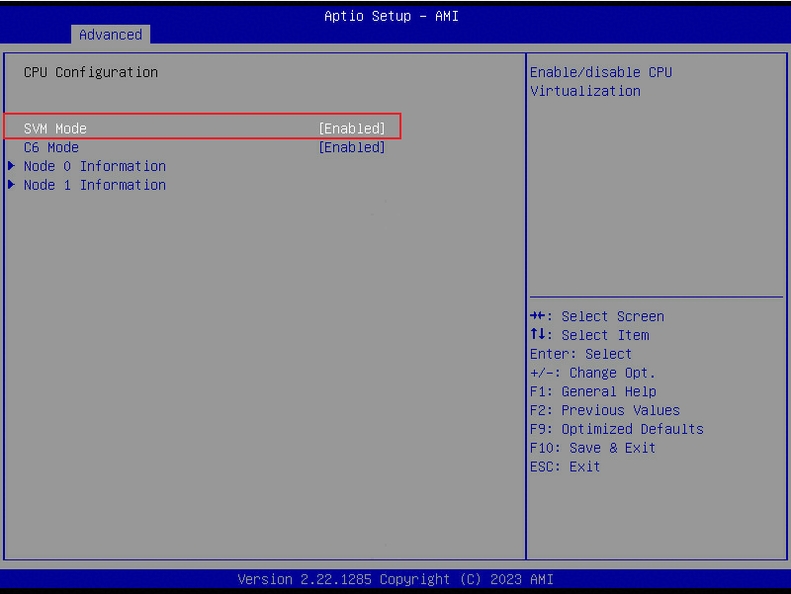

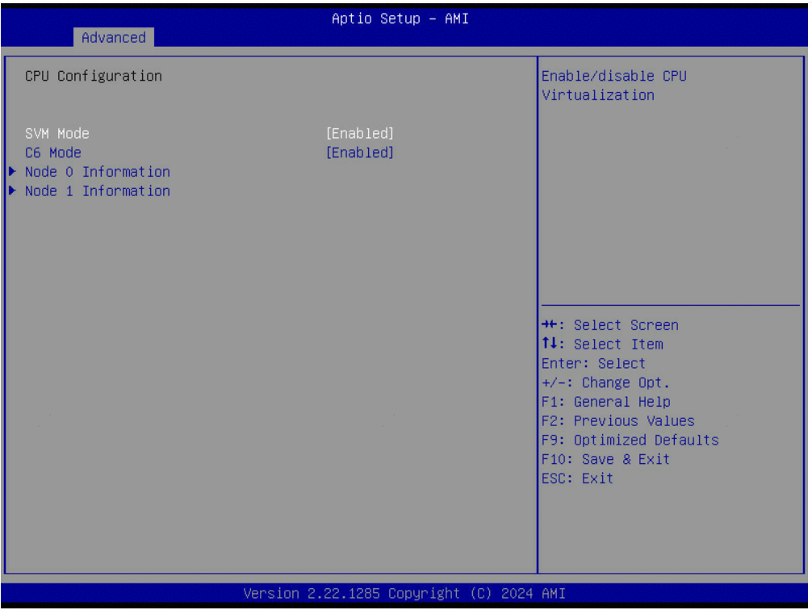
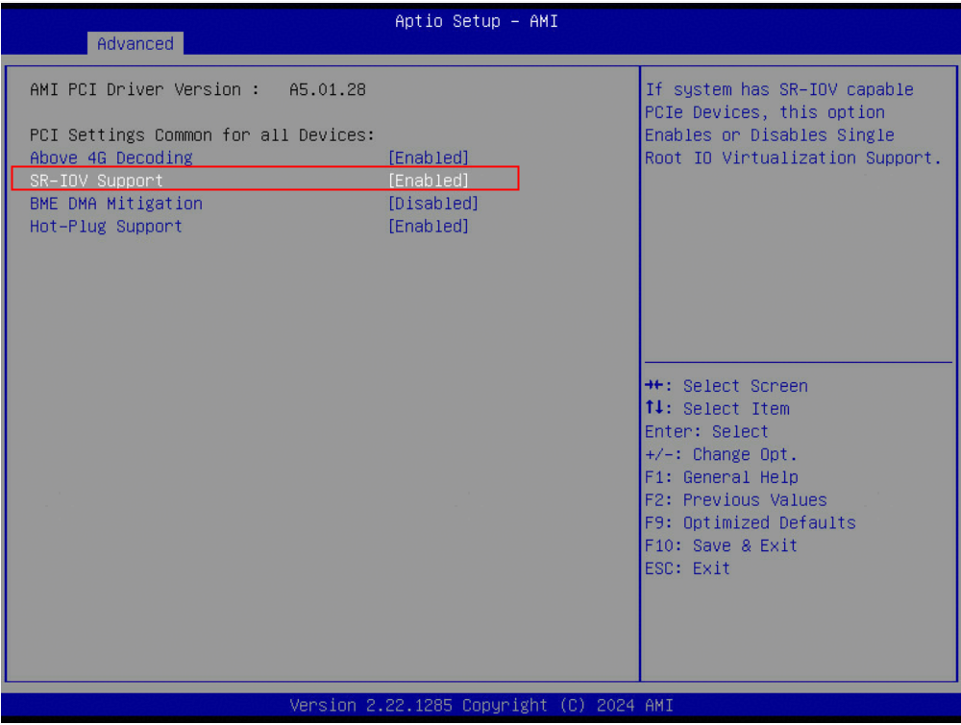
作用： 如果你需要在服务器上运行虚拟机或 Docker 容器的硬件加速，这两项必须开启。
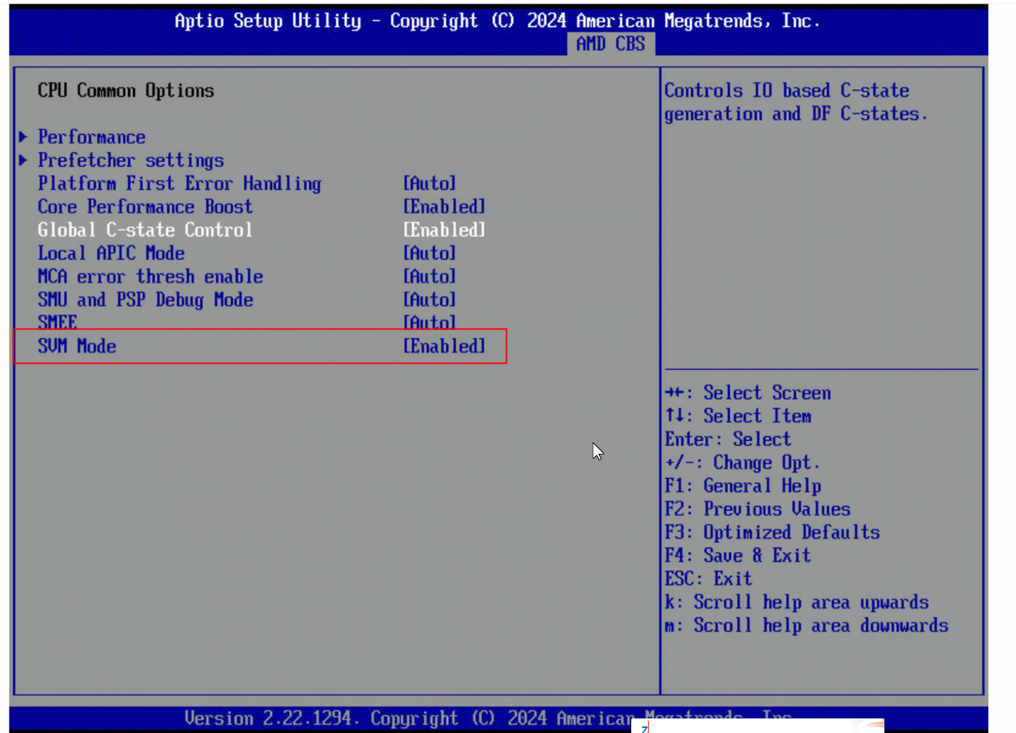

6. 状态管理 (C-state)
Global C-state Control: Enabled
路径： Advanced -> AMD CBS -> CPU Common Options。
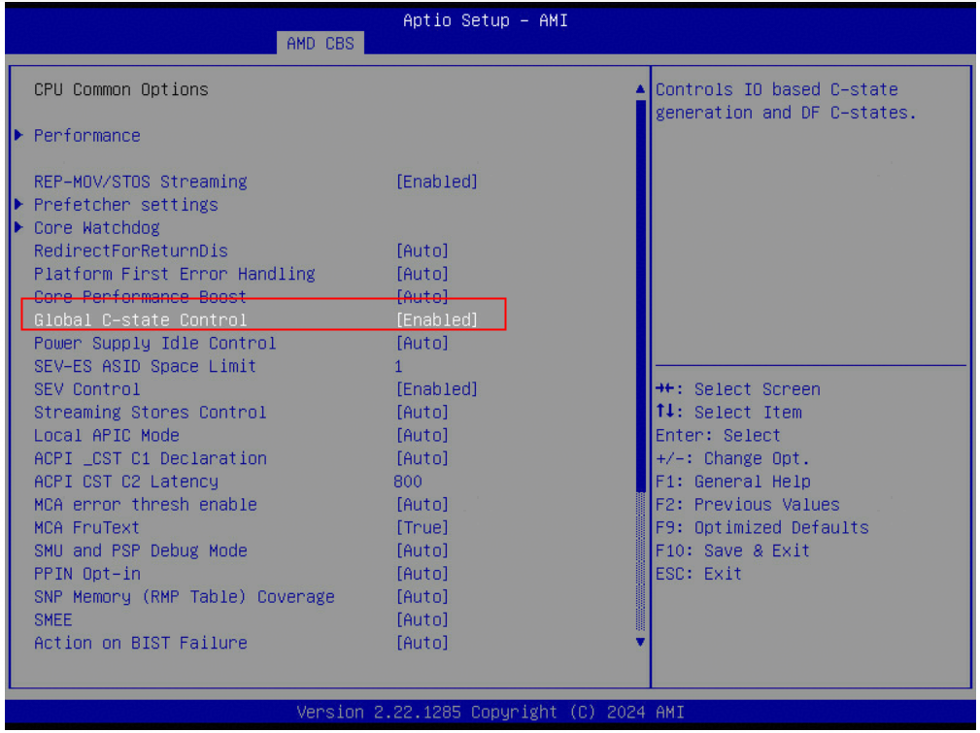

950基线配置
先F9恢复默认设置

Power Policy = Performance
设置效果：性能模式，无动态调频，固定运行在标称频率，会增加功耗开销
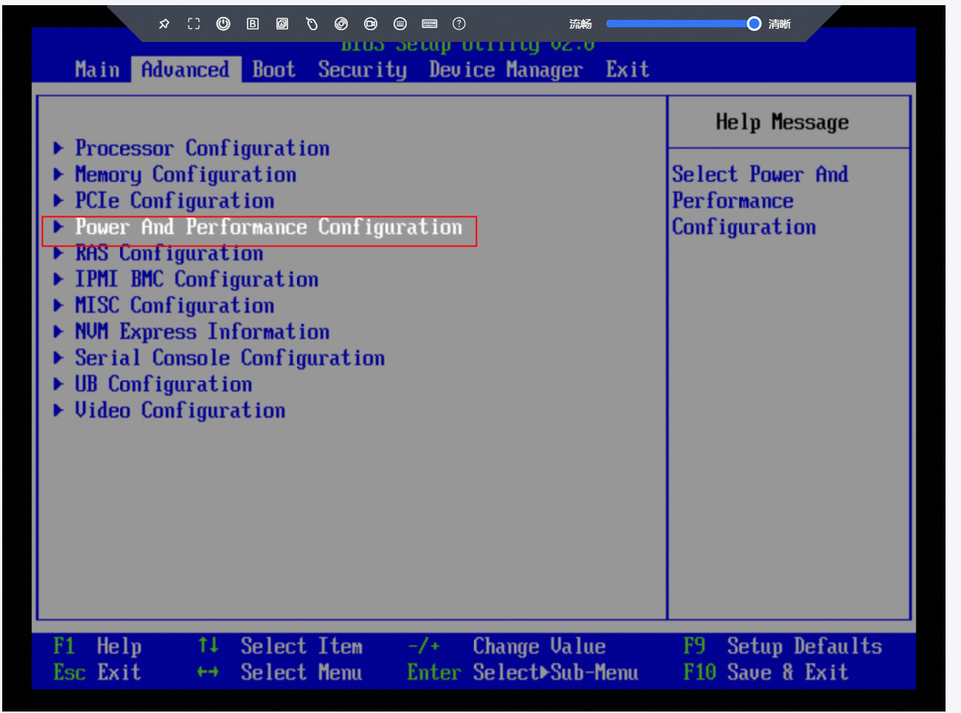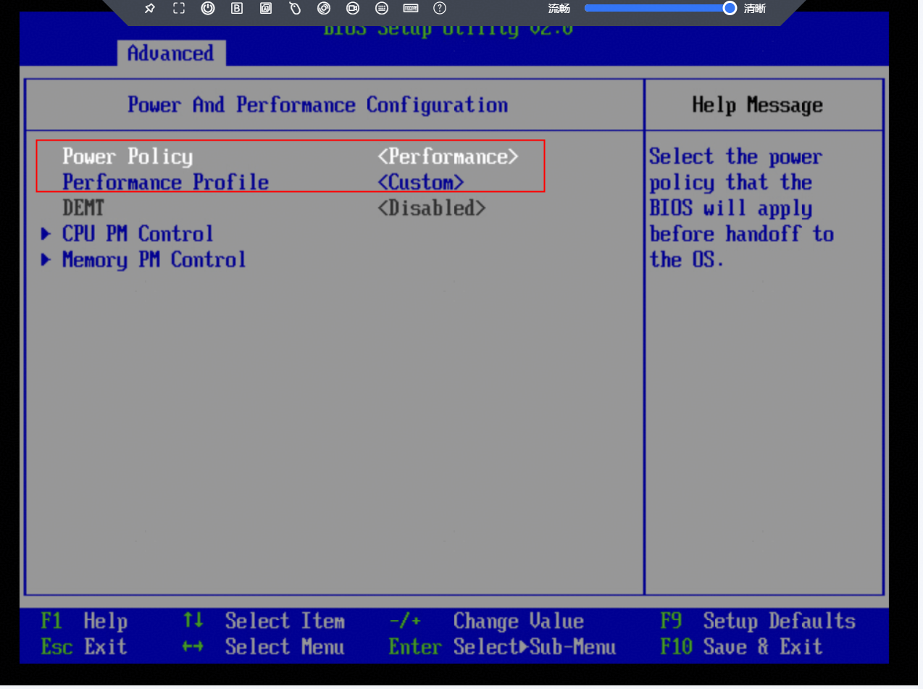

Turbo Mode = auto
设置效果：睿频，提高CPU频率，增加功耗
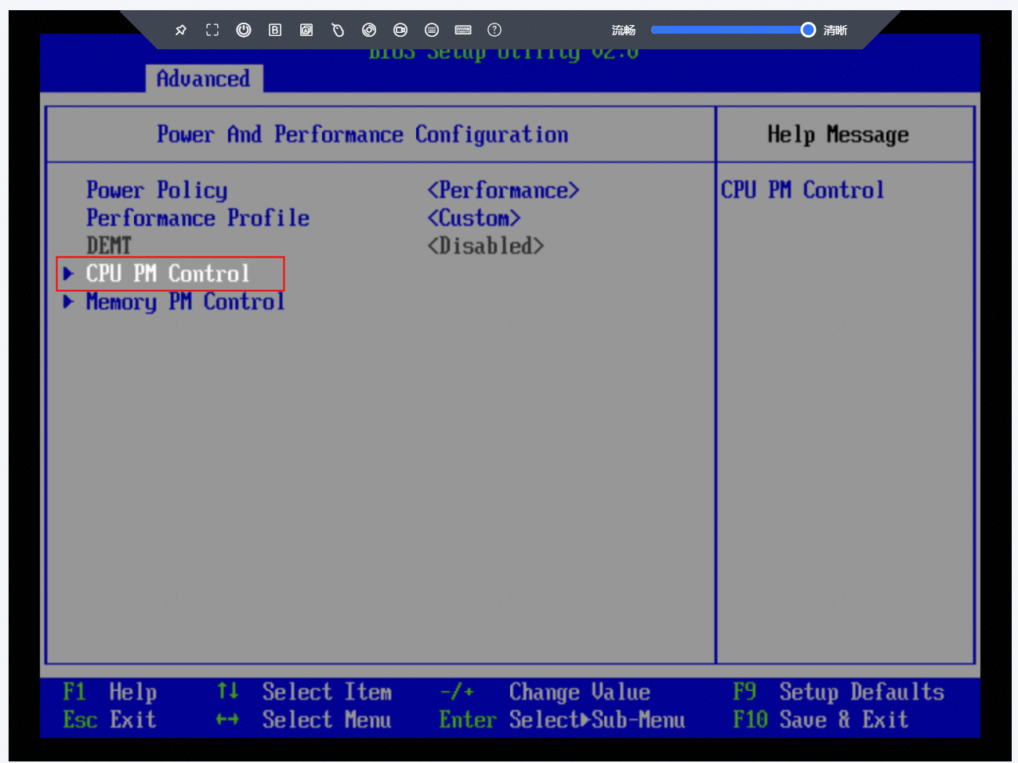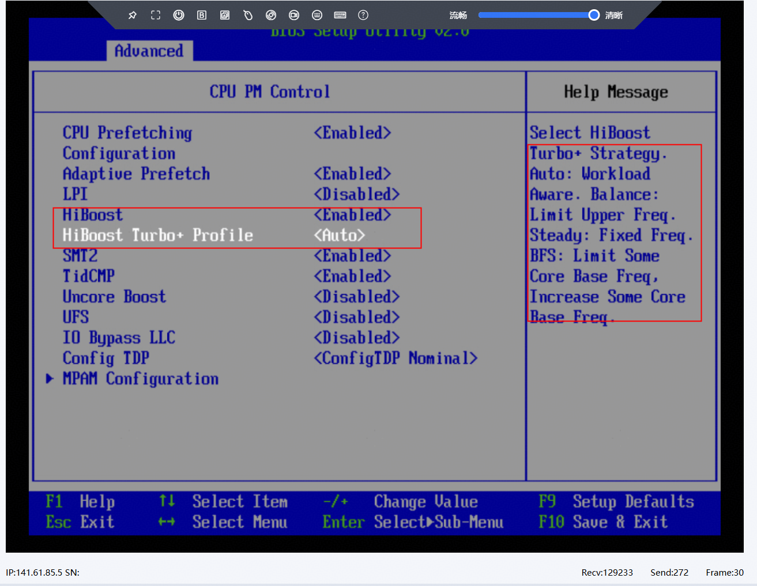
1. Auto 模式 (Workload Aware)
核心逻辑：硬件监控引擎会实时监测每个核心的负载（Utilization）和热设计功耗（TDP）余量。
行为表现：当检测到高负载时，系统会自动拉高频率（Turbo Boost）至芯片规格允许的最高上限；当负载降低或温度过高时，主频会自动回落。
适用场景：波动性业务（如 Web 服务、日常办公应用）。它能最大程度利用芯片的单核睿频能力，同时在空闲时节省功耗。

2. Balance 模式 (平衡模式)
核心逻辑：允许睿频，但人为设定一个频率天花板。
行为表现：如你所举的例子，虽然芯片最高能跑 2.2G，但你可以通过 Balance 模式强行限制在 2.1G。
适用场景：对功耗或散热有严格限制的环境。在高密度的机柜中，通过微调上限，可以防止单台服务器因瞬时满频导致过热重启，或在保证基本性能的同时优化 PUE 值（能效比）。

3. Steady 模式 (固定频率模式)
核心逻辑：直接关闭频率的动态调整机制（DVFS），让 CPU 锁定在一个特定的睿频频率上。
行为表现：主频不再随负载波动。即使 CPU 处于空闲状态，频率也不会降低；反之，即使负载爆表，频率也不会再往上冲。
适用场景：实时性要求极高或对抖动（Jitter）敏感的任务（如金融高频交易、电信基站处理）。它可以消除频率切换（P-state 转换）带来的几微秒延迟，确保处理时间的高度一致。

4. BFS 模式 (Boost Frequency Scaling / 核心频率分发)
核心逻辑：基于热设计功耗（TDP）总量不变的原则，通过压制非关键核心来换取关键核心的超频空间。
行为表现：如果你有 64 个核，系统会将其中 32 个核限制在较低频率（甚至基频以下）。省下来的功耗和散热空间（Thermal Headroom）会分配给另外 32 个核。受惠的核心可以长时间稳定在最高睿频，甚至突破常规的全核睿频限制。
适用场景：非全核并行的特定工作负载。例如，你运行的任务只需要 32 个强力核心，而剩下的核心只跑简单的后台监控，此时开启 BFS 能显著提升该任务的完成速度。

Custom Refresh Rate = auto
设置效果：内存刷新速率设置为auto，调低内存刷新速率可提高内存工作效率，但是会降低内存稳定性，可能导致数据未及时刷新
1xmode表示刷新频率32ms
2xmode表示刷新频率64ms
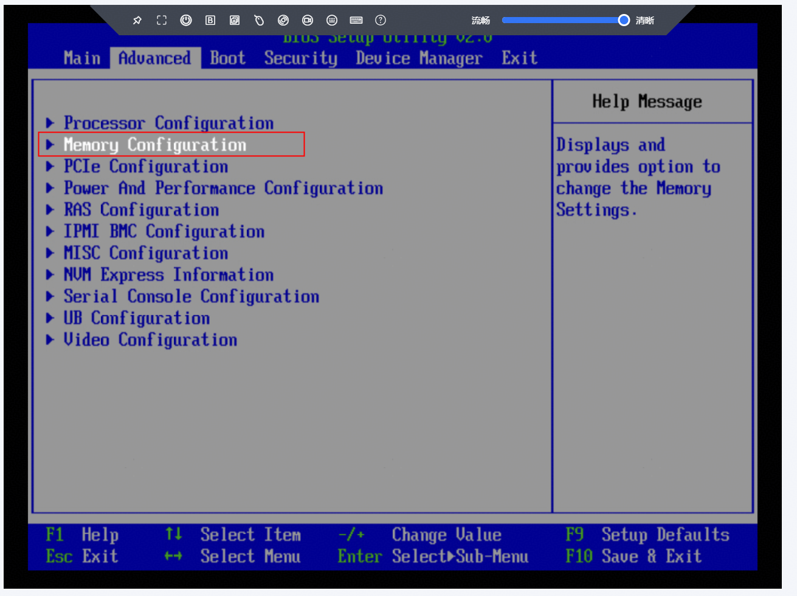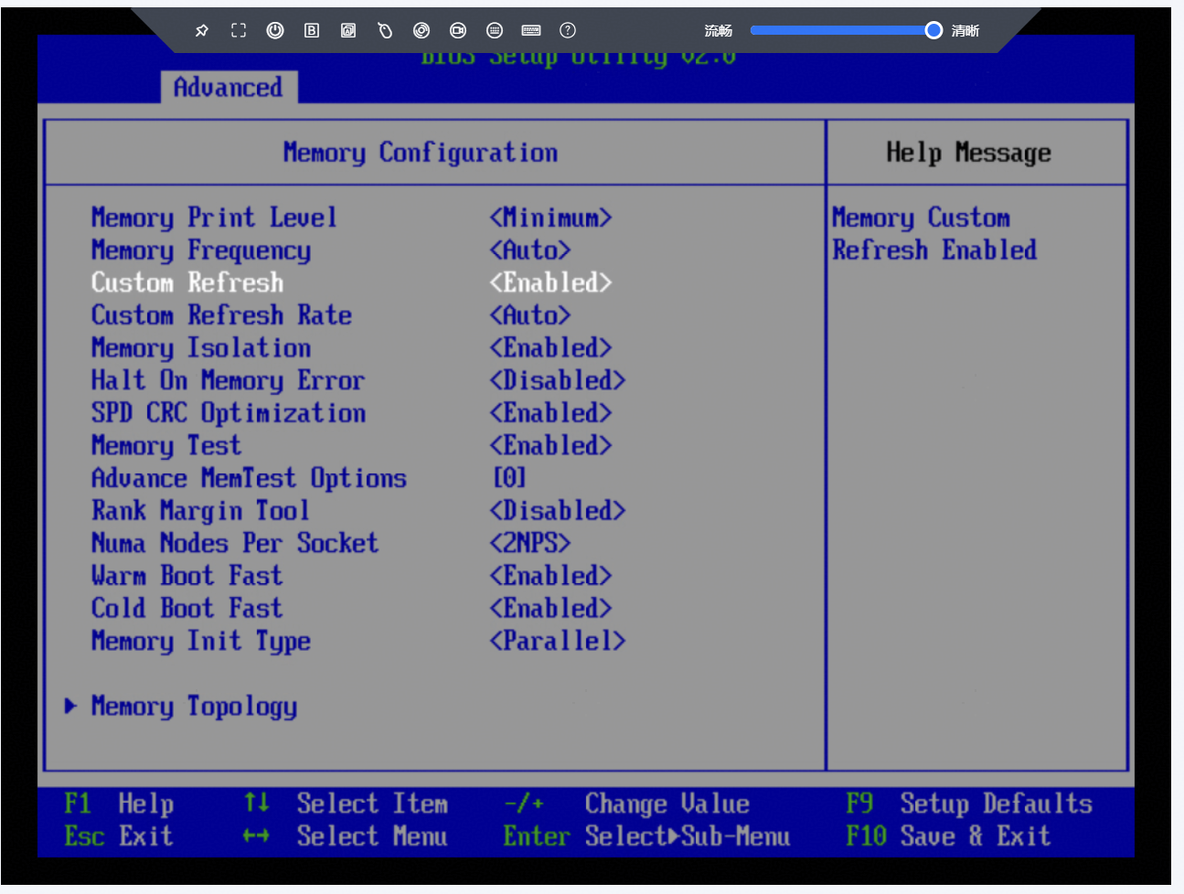

Support Smmu = Enabled
设置效果：打开鲲鹏处理器虚拟化拓展支持
